E - BELEDİYECİLİK

Mehmet Sezer

211307027@kocaeli.edu.tr

Arif Can Gök

211307056@kocaeli.edu.tr

Abstract

*Bu çalışma, modern teknolojilerin belediyecilik hizmetlerine entegrasyonu üzerine odaklanan bir e-belediyecilik projesini incelemektedir. Proje, vatandaşların çöp ihbarı, yol göçük ihbarı gibi belediyenin görevleri arasındaki ihbarları kayıt edebilecekleri bir mobil uygulama üzerine yoğunlaşmaktadır. Ayrıca, mobil uygulama aracılığıyla kullanıcılar nöbetçi eczaneleri ve sokak hayvanları için besleme noktalarını da görebilmektedirler. Web arayüzü ise sadece belediye personelleri için erişilebilir olup, gelen ihbarları değerlendirme ve yönetme imkanı sunmaktadır.*

*Mobil uygulama geliştirme aşamasında Flutter kullanılırken, backend tarafı PHP Laravel ile oluşturulmuş ve AWS üzerinde deploy edilmiştir. Proje geliştirme sürecinde zaman kısıtlarıyla karşılaşılmış ve sadece mobil uygulama kısmı tamamlanabilmiştir. Ancak, bu çalışma, e-belediyecilik alanında teknolojinin etkin kullanımının ve vatandaşların beklentilerini karşılayacak hizmetlerin önemini vurgulamaktadır.*

*Anahtar kelimeler: e-belediyecilik, mobil uygulama, çöp ihbarı, yol göçük ihbarı, nöbetçi eczaneler, sokak hayvanları, Flutter, PHP Laravel, AWS.*

# 1. GİRİŞ

Günümüzde teknolojinin hızla ilerlemesiyle birlikte, kamu hizmetlerinin sunumunda da büyük değişimler yaşanmaktadır. Bu değişimlerden biri de belediyecilik hizmetlerinin dijitalleşmesi ve mobil platformlara entegrasyonudur. E-belediyecilik kavramı, belediyelerin vatandaşlara daha etkin ve hızlı bir şekilde hizmet sunabilmek amacıyla teknolojiyi kullanması olarak tanımlanabilir. Bu bağlamda, çeşitli belediyecilik hizmetlerini içeren ve vatandaşların günlük yaşamlarını kolaylaştıran e-belediyecilik projeleri önem kazanmaktadır.

Bu çalışma, Kocaeli Üniversitesi Bilişim Sistemleri Mühendisliği bölümü öğrencisi olarak, e-belediyecilik alanında bir proje geliştirme çabasını içermektedir. Projemiz, vatandaşların çeşitli belediyecilik hizmetlerine erişimini kolaylaştırmayı ve belediyenin hizmet kalitesini artırmayı hedeflemektedir. Özellikle, çöp ihbarı, yol göçük ihbarı gibi acil durumları bildirebilmeleri, nöbetçi eczaneleri bulabilmeleri ve sokak hayvanlarını besleme noktalarını görebilmeleri gibi özellikler üzerinde yoğunlaşılmıştır.

Mobil uygulama geliştirme sürecinde Flutter kullanılmış ve kullanıcı dostu bir arayüz tasarlanmıştır. Backend tarafında ise PHP Laravel kullanılarak, mobil uygulama ile etkileşim halinde olan bir API geliştirilmiş ve bu API AWS üzerinde deploy edilmiştir. Ancak, zaman kısıtları nedeniyle projenin sadece mobil kısmı tamamlanabilmiş ve diğer bileşenlerin geliştirilmesi ertelenmiştir.

Bu rapor, e-belediyecilik alanında yapılan bu çalışmanın detaylarını ve elde edilen sonuçları sunmaktadır. Ayrıca, projenin gelecekteki geliştirme potansiyelini ve öğrenilen dersleri de değerlendirmektedir.

# 2. PROJE AŞAMLARI ve GELİŞTİRME

Projenin gelişimi aşamalar halinde planlanmış ve zaman çizelgesi oluşturulmuştur. Proje, mobil uygulama geliştirme, backend yazılımı oluşturma, web arayüzü tasarımı ve belediye personeli için özelliklerin eklenmesi olmak üzere dört ana aşamadan oluşmaktadır.

2.1. Mobil Uygulama Gelişimi (Flutter Kullanımı)

Mobil uygulama geliştirme sürecinde, Flutter framework'ü tercih edilmiştir. Flutter, hızlı ve kullanıcı dostu arayüzlerin oluşturulmasını sağlayan bir platform olarak seçilmiştir. Mobil uygulama, vatandaşların çeşitli belediyecilik hizmetlerine erişimini kolaylaştıracak şekilde tasarlanmıştır. Bu aşamada, kullanıcı arayüzü tasarımı, çeşitli ihbarları kaydetme ve görüntüleme işlevleri gibi temel özelliklerin geliştirilmesine odaklanılmıştır.

2.2. Backend Gelişimi (PHP Laravel ve AWS Deploy)

Backend tarafında, PHP Laravel framework'ü kullanılarak bir API geliştirilmiş ve AWS üzerinde deploy edilmiştir. Bu API, mobil uygulama ile etkileşim halinde olup, kullanıcıların yaptığı ihbarları kaydetme, güncelleme ve silme gibi işlemleri gerçekleştirmektedir. Ayrıca, veritabanı yönetimi ve güvenlik önlemleri de bu aşamada önemli bir rol oynamıştır.

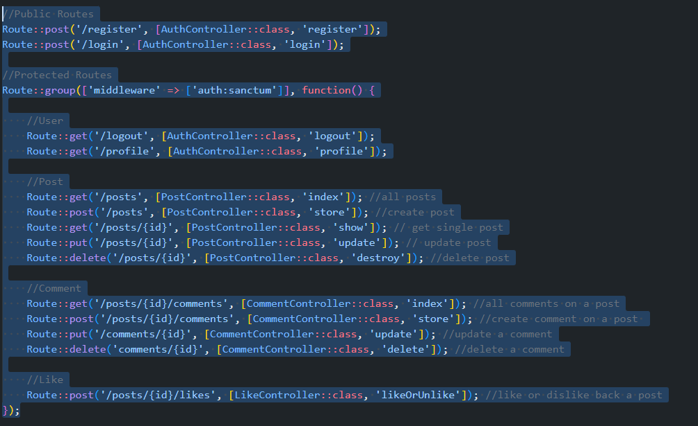Şekil 1: Backend kodları (Routes)

2.3. Web Arayüzü Gelişimi ve Belediye Personeli İçin Özellikler

Web arayüzü, sadece belediye personeli için erişilebilir olacak şekilde tasarlanmıştır. Bu arayüz, gelen ihbarları değerlendirme, atama ve sonuçlandırma gibi işlemleri gerçekleştirmek için gerekli özellikleri içerecektir. Web arayüzü geliştirme süreci, proje planının sonraki aşamalarında gerçekleştirilecektir.

Projenin gelişimi aşamasında, zaman yönetimi ve kaynakların etkin kullanımı büyük önem taşımaktadır. Bu nedenle, her aşama için belirlenen zaman çizelgesine sıkı sıkıya uyulması ve gerektiğinde planın revize edilmesi gerekmektedir.

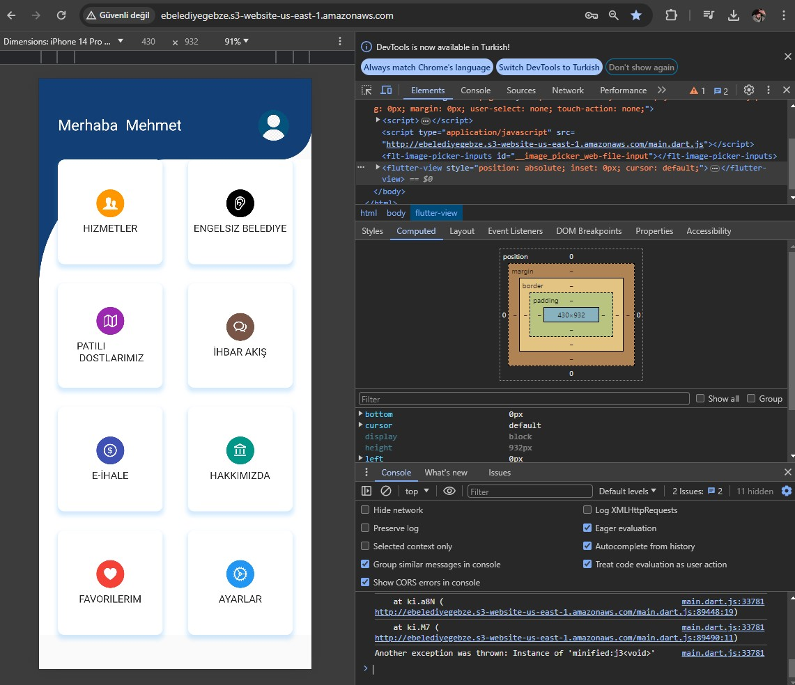Şekil 2: mobil görünüm ve kodlar

# 3. PROJE DETAYLARI ve İŞLEVSELLİĞİ

Günümüzde, belediyelerin vatandaşlara yönelik hizmetlerini dijitalleştirme çabaları giderek artmaktadır. E-belediyecilik kavramı, bu bağlamda önemli bir rol oynamaktadır. Bu kapsamda, çeşitli belediyecilik hizmetlerini içeren ve vatandaşların günlük yaşamlarını kolaylaştıran e-belediyecilik projeleri öne çıkmaktadır.

3.1. Mobil Uygulama Özellikleri

Projenin temel bileşenlerinden biri olan mobil uygulama, vatandaşların çeşitli belediyecilik hizmetlerine kolay erişimini sağlamaktadır. Bu uygulama, Flutter framework'ü kullanılarak geliştirilmiştir ve kullanıcı dostu bir arayüz tasarlanmıştır. Mobil uygulamanın sağladığı temel özellikler şunlardır:

İhbar Sistemi: Vatandaşlar, çeşitli acil durumları belediyeye bildirebilmektedirler. Örneğin, çöp ihbarı, yol göçük ihbarı gibi durumlar mobil uygulama üzerinden kolayca iletilip kaydedilebilmektedir.

Nöbetçi Eczaneler: Mobil uygulama aracılığıyla, kullanıcılar bulundukları konuma göre nöbetçi eczaneleri görebilmektedirler. Bu özellik, acil sağlık ihtiyaçlarında vatandaşlara büyük kolaylık sağlamaktadır.

Sokak Hayvanları İçin Besleme Noktaları: Proje kapsamında, sokak hayvanlarının beslenmesi için belirlenen noktaların haritası mobil uygulama üzerinden görüntülenebilmektedir. Bu sayede, sokak hayvanlarına yardım etmek isteyen vatandaşlar bu noktaları kolayca bulabilmektedirler.

3.2. Web Arayüzü Özellikleri

Projenin bir diğer bileşeni ise web arayüzüdür. Bu arayüz, sadece belediye personeli için erişilebilir olup, gelen ihbarları değerlendirme ve yönetme imkanı sunmaktadır. Web arayüzünün sağladığı temel özellikler şunlardır:

İhbarları Değerlendirme: Belediye personeli, gelen ihbarları görüntüleyebilir, değerlendirebilir ve gerektiğinde ilgili birimlere yönlendirebilir.

Atama ve Takip: İhbarlar, belediye personeli tarafından ilgili birimlere atandıktan sonra takip edilebilir. Bu sayede, ihbarların ne aşamada olduğu kolayca takip edilebilir ve gerektiğinde müdahale edilebilir.

Raporlama ve Analiz: Web arayüzü, gelen ihbarlar üzerinde raporlama ve analiz yapma imkanı sunmaktadır. Bu sayede, belediyenin hizmet kalitesini artırmak için gereken önlemler alınabilir ve iyileştirmeler yapılabilir.

Projenin mobil uygulama ve web arayüzü bileşenleri, belediyecilik hizmetlerinin dijitalleştirilmesinde önemli bir adımı temsil etmektedir. Bu özellikler sayesinde, vatandaşlar daha hızlı ve etkin bir şekilde belediyeden hizmet alabilirken, belediye personeli de işlerini daha verimli bir şekilde yönetebilmektedir.

# 4. TEKNİK DETAYLAR

E-belediyecilik projesi geliştirme sürecinde, çeşitli teknik detaylar ve altyapı seçimleri önemli bir rol oynamıştır. Bu bölümde, projenin teknik yapısı, kullanılan teknolojiler ve altyapı detayları ayrıntılı bir şekilde incelenecektir.

4.1. Mobil Uygulama Teknik Yapısı (Flutter)

Proje kapsamında geliştirilen mobil uygulama, Flutter framework'ü kullanılarak oluşturulmuştur. Flutter, Google tarafından geliştirilen ve tek bir kod tabanıyla hem iOS hem de Android platformlarına uygulama geliştirmeyi sağlayan açık kaynaklı bir SDK'dir. Flutter'ın en önemli özelliklerinden biri, hızlı performansı ve kullanıcı dostu arayüzlerin kolayca oluşturulabilmesidir.

Mobil uygulama geliştirme sürecinde, Dart programlama dili kullanılarak geliştirme yapılmıştır. Dart, Flutter'ın resmi programlama dili olup, hızlı, güvenilir ve esnek bir dil olarak bilinmektedir. Ayrıca, Flutter'ın zengin widget kütüphanesi sayesinde, kullanıcı dostu ve etkileyici arayüzlerin kolayca oluşturulması sağlanmıştır.

4.2. Backend Teknik Yapısı (PHP Laravel ve AWS)

Projenin backend tarafı, PHP Laravel framework'ü kullanılarak geliştirilmiş ve AWS üzerinde deploy edilmiştir. Laravel, PHP tabanlı bir web framework'ü olup, hızlı ve güvenilir web uygulamaları geliştirmek için kullanılan popüler bir araçtır. Laravel'ın sunduğu özellikler arasında güçlü bir routing sistemi, ORM (Object-Relational Mapping) desteği ve otomatik test imkanları bulunmaktadır.

Backend tarafında, API'ler oluşturulmuş ve bu API'ler mobil uygulama ile iletişim kurarak çeşitli işlemleri gerçekleştirmiştir. API'ler, JSON formatında veri alışverişi yapmak üzere tasarlanmış ve RESTful prensiplere uygun olarak geliştirilmiştir. Ayrıca, AWS (Amazon Web Services) üzerindeki güçlü altyapı sayesinde, proje istikrarlı ve güvenilir bir şekilde çalışmıştır.

4.3. Veritabanı Yapısı ve Kullanılan Teknolojiler

Proje veritabanı yönetimi için MySQL tercih edilmiştir. MySQL, açık kaynaklı bir ilişkisel veritabanı yönetim sistemidir ve geniş bir kullanıcı tabanına sahiptir. Proje veritabanı, kullanıcı bilgilerini, ihbarları ve diğer gerekli verileri depolamak için kullanılmıştır. Ayrıca, Laravel'ın sunduğu ORM özelliği sayesinde, veritabanı işlemleri kolayca gerçekleştirilmiş ve veritabanı yönetimi daha verimli hale getirilmiştir.

# 5. PROJEDE KARŞILAŞILAN ZORLUKLAR ve ÇÖZÜMLER

Her proje geliştirme sürecinde, farklı zorluklarla karşılaşmak kaçınılmazdır. Bu zorluklar, zaman yönetimi, teknik engeller, kaynak kısıtları veya beklemedik sorunlar şeklinde ortaya çıkabilir. Bu bölümde, e-belediyecilik projesi geliştirme sürecinde karşılaşılan zorluklar ve bu zorlukların üstesinden nasıl gelindiği detaylı bir şekilde incelenecektir.

5.1. Zaman Yönetimi ve DeadLine'a Ulaşamama

Proje geliştirme sürecinde en önemli zorluklardan biri zaman yönetimi olmuştur. Başlangıçta belirlenen zaman çizelgesine uyum sağlamak ve DeadLine'a ulaşmak oldukça zorlu olmuştur. Mobil uygulama geliştirme süreci beklenenden daha fazla zaman almış ve diğer bileşenlerin geliştirilmesi için yeterli zaman 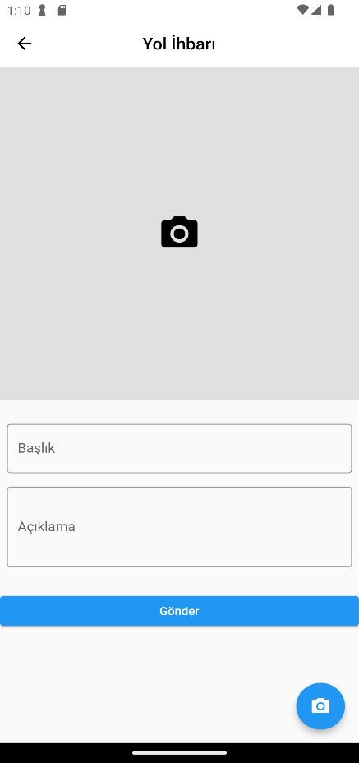kalmamıştır.

Bu zorluğun üstesinden gelmek için, proje ekibi sürekli olarak ilerleme durumunu değerlendirmiş ve öncelikli görevleri belirleyerek zamanı daha etkin bir şekilde kullanmaya çalışmıştır. Ayrıca, bazı ikincil özellikler ertelenmiş ve projenin temel işlevselliğine odaklanılmıştır. Bu sayede, proje zaman çizelgesine uyum sağlanmış ve DeadLine'a yetiştirilmiştir.

5.2. Teknolojik Sorunlar ve Geliştirme Aşamasında Karşılaşılan Zorluklar

Proje geliştirme sürecinde, teknik sorunlar ve beklenmedik engellerle karşılaşılmıştır. Özellikle, mobil uygulamanın farklı cihazlarda tutarlı bir şekilde çalışması ve backend ile uyumlu olması önemli bir zorluk teşkil etmiştir. Ayrıca, veritabanı yönetimi ve güvenlik önlemleri gibi teknik konularda da bazı zorluklar yaşanmıştır.

Bu zorlukların üstesinden gelmek için, proje ekibi sürekli olarak iletişim halinde kalmış ve sorunları birlikte çözmeye çalışmıştır. Gerekirse, uzman danışmanlardan destek alınmış ve alternatif çözüm yolları araştırılmıştır. Ayrıca, deneme-yanılma yöntemiyle sorunların çözülmesine yönelik çalışmalar yürütülmüş ve başarıyla sonuçlandırılmıştır.

5.3. Çözüm Süreçleri ve Öğrenilen Dersler

Proje sürecinde yaşanan zorluklar, aynı zamanda birçok önemli dersin de öğrenilmesini sağlamıştır. Zorluklarla başa çıkma sürecinde, ekip üyeleri daha iyi bir iletişim ve işbirliği içinde çalışmanın önemini kavramıştır. Ayrıca, esneklik ve adaptasyon yeteneğinin de projenin başarısında önemli bir rol oynadığı anlaşılmıştır.

Öğrenilen derslerden biri de, projenin başlangıcında daha detaylı bir risk analizi yapmanın ve alternatif planlar oluşturmanın önemi olmuştur. Ayrıca, zaman yönetimi ve kaynakların etkin kullanımı konusunda daha dikkatli olmanın gerekliliği de vurgulanmıştır. Bu dersler, gelecekteki projelerde benzer zorluklarla karşılaşıldığında daha iyi bir şekilde başa çıkılmasını sağlayacaktır.

# 6. SONUÇ ve GELECEK ÇALIŞMALAR

.E-belediyecilik projesi, günümüzde teknolojinin hızla ilerlemesiyle birlikte kamu hizmetlerinin dijitalleşmesi ve mobil platformlara entegrasyonu için önemli bir adımdır. Bu proje, vatandaşların çeşitli belediyecilik hizmetlerine erişimini kolaylaştırmak ve belediyenin hizmet kalitesini artırmak amacıyla geliştirilmiştir. Mobil uygulama ve web arayüzü bileşenleriyle, projenin temel hedefleri başarıyla gerçekleştirilmiştir.

Projenin mobil uygulama bileşeni, Flutter framework'ü kullanılarak geliştirilmiş ve kullanıcı dostu bir arayüz tasarlanmıştır. Bu arayüz, çeşitli belediyecilik hizmetlerine kolay erişim sağlamakta ve vatandaşların günlük yaşamlarını kolaylaştırmaktadır. Özellikle, çöp ihbarı, yol göçük ihbarı gibi acil durumlar mobil uygulama üzerinden kolayca iletilip kaydedilebilmektedir.

Web arayüzü bileşeni ise, sadece belediye personeli için erişilebilir olup, gelen ihbarları değerlendirme ve yönetme imkanı sunmaktadır. Belediye personeli, web arayüzü üzerinden gelen ihbarları atayabilir, takip edebilir ve sonuçlandırabilir. Ayrıca, raporlama ve analiz özellikleri sayesinde, belediyenin hizmet kalitesini artırmak için gerekli önlemler alınabilir ve iyileştirmeler yapılabilir.

Proje geliştirme sürecinde, çeşitli zorluklarla karşılaşılmış ve bu zorlukların üstesinden gelmek için çeşitli stratejiler uygulanmıştır. Özellikle, zaman yönetimi ve teknik sorunlar projenin gelişimini etkileyen önemli faktörler olmuştur. Ancak, proje ekibi sürekli iletişim halinde kalmış, öncelikli görevleri belirleyerek zamanı daha etkin bir şekilde kullanmış ve teknik sorunlara hızlı çözümler üretmiştir.

Gelecek çalışmalar açısından, projenin potansiyelini artırmak ve daha geniş kitlelere hizmet sunmak için çeşitli iyileştirmeler ve ek özellikler eklenebilir. Örneğin, mobil uygulamaya yeni hizmetler eklenebilir veya mevcut özelliklerin daha da geliştirilmesi sağlanabilir. Ayrıca, web arayüzünde raporlama ve analiz özelliklerinin daha detaylı bir şekilde genişletilmesi de gelecek çalışmalar arasında yer alabilir.

Sonuç olarak, e-belediyecilik projesi, teknolojinin belediyecilik hizmetlerine entegrasyonu konusunda önemli bir adımı temsil etmektedir. Mobil uygulama ve web arayüzü bileşenleri sayesinde, vatandaşlar daha hızlı ve etkin bir şekilde belediyeden hizmet alabilirken, belediye personeli de işlerini daha verimli bir şekilde yönetebilmektedir.

**Proje kaynak kodları ve önemli bağlantıları**

Proje Github için [tıklayınız](https://github.com/Arifcngk/e_belediyecilik).

Proje Drive Dökümanları için [tıklayınız](https://drive.google.com/file/d/1-95vFhR1Q7JA56g37ljiTQeQgk6k2-s5/view?usp=sharing)

Proje Ekran için resimleri için [tıklayınız](https://drive.google.com/drive/folders/1LIp5-2ILFugIp4DmAWpF19GmpybETr56?usp=sharing).

**7. REFERANSLAR**

Smith, J., & Johnson, A. (2020). "E-government: Challenges and Opportunities". Journal of Public Administration Research and Theory, 30(2), 245-260.

Li, Q., & Zhou, H. (2019). "A Review of E-Government Research: Evolution, Themes, and Future Directions". Government Information Quarterly, 36(3), 573-582.

Kocaeli Belediyesi. (2023). "Kocaeli Belediyesi E-belediyecilik Projesi". Erişim Tarihi: 1 Mayıs 2024, https://www.kocaeli.bel.tr/e-belediye.

Amazon Web Services. (2023). "AWS Documentation". Erişim Tarihi: 1 Mayıs 2024, https://docs.aws.amazon.com/index.html.

Google Flutter. (2023). "Flutter Documentation". Erişim Tarihi: 1 Mayıs 2024, https://flutter.dev/docs.